Phân quyền trong Admin Site

1. Tài khoản Admin Site

a. Định nghĩa – chức năng
Định nghĩa
Tài khoản Admin Site cho phép quản trị viên thao tác trực tiếp với CSDL của thông qua giao diện quản trị Admin Site.
Ta không cần code thủ công hàm CRUD trong thư mục Django.
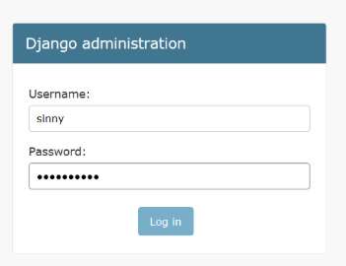

Chức năng
- Quản lý thông tin đăng nhập (username, password, email).
- Quản lý trạng thái user (is_active, is_staff, is_superuser).
- Hỗ trợ phân quyền chi tiết (add/change/delete/view).
- Tích hợp với Admin Site để quản lý user.
- Cung cấp API để xác thực, kiểm tra quyền, và thao tác với user.

b. Cách hoạt động
Lớp User
Tài khoản Admin Site sử dụng lớp django.contrib.auth.models.User với is_staff = True.
Chú ý : đây là tài khoản dùng cho quản trị viên web server. Không phải là tài khoản người dùng của web như tài khoản facebook, youtube,.. cũng dùng User nhưng is_staff = False

Danh sách thuộc tính của lớp
Tài khoản Admin Site có các thuộc tính sau :
Thuộc tính | Mô tả
username | Tên đăng nhập duy nhất của user.
first_name | Họ hoặc tên đầu của user.
last_name | Tên hoặc phần tên cuối của user.
email | Địa chỉ email của user.
password | Mật khẩu (được lưu dưới dạng hash, không lưu plaintext).
is_staff | Cho phép đăng nhập vào Admin Site nếu giá trị là True.
is_superuser | Toàn quyền trên hệ thống, bỏ qua mọi kiểm tra quyền.
is_active | Trạng thái hoạt động của user (có thể đăng nhập hay bị vô hiệu hóa).
last_login | Thời điểm đăng nhập gần nhất.
date_joined | Ngày tạo tài khoản.

c. Phân loại
Mỗi đối tượng User có các thuộc tính is_superuser, is_staff, is_active.
Dựa trên các thuộc tính này mà đối tượng User được cấp quyền để thao tác với CSDL trên Admin Site.
 | Superuser | Staff User | Normal User
Thuộc tính | - is_superuser = True  - is_staff = True | - is_superuser = False  - is_staff = True | - is_superuser = False  - is_staff = False
Quyền | Có toàn quyền trên Admin Site | Phải được Superuser cấp quyền thao tác trên Admin Site | Không thể truy cập Admin Site
Đối tượng | Quản trị viên | Quản trị viên | Người dùng thường (tài khoản facebook, tài khoản zingme,..)

2. Đăng ký và lưu trữ Staff User

a. Đăng ký đối tượng User
Django không tạo sẵn file riêng trong thư mục Project để khởi tạo User.
Để khởi tạo đối tượng User có 2 cách :

Dùng lệnh Terminal và giao diện Admin Site
1. Khởi tạo superuser bằng lệnh Terminal
python manage.py createsuperuser
2. Sau đó chỉnh Superuser status, Staff status trên Admin Site để chuyển về Staff User/Normal User (nếu cần)
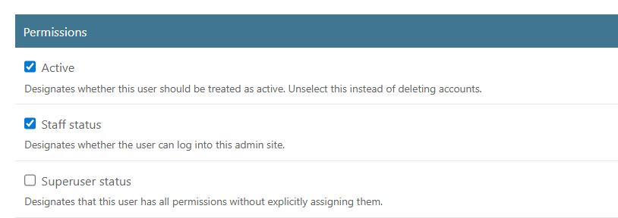
3. Gán quyền cụ thể cho User vừa tạo (nếu cần)
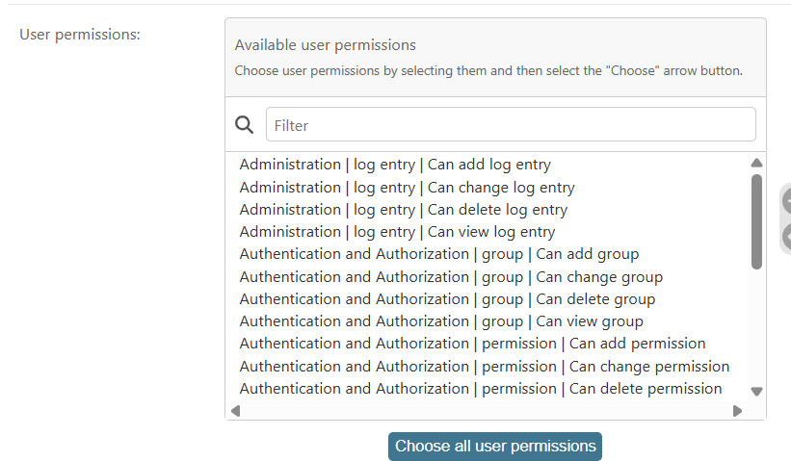

Dùng Django Shell
1. Bật Django Shell
python manage.py shell
2. Sau đó ta có thể dùng lệnh python trên giao diện Django Shell để tạo đối tượng User.
Ví dụ :
from django.contrib.auth.models import User
user = User.objects.create_user(username='staff1', password='mypassword', email='staff@example.com')
user.is_staff = True # cho phép truy cập Admin Site
user.is_superuser = False # không toàn quyền
user.save()

b. Lưu trữ đối tượng User
Các đối tượng thuộc lớp User được lưu trong bảng auth_user của database.

3. Cách cấp quyền cho Staff User
Các loại quyền được cấp
Như đã nói ở phần trước, Admin Site có nhiều tính năng dựa trên các Model được xây dựng sẵn.
Với mỗi tính năng, có thể phân ra làm 4 loại quyền :
- Add: quyền thêm đối tượng mới.
- Change: quyền chỉnh sửa đối tượng.
- Delete: quyền xóa đối tượng.
- View: quyền xem đối tượng (từ Django 2.1 trở đi).
Ví dụ :
- Authentication and Authorization | permission | Can add permission : cho phép một Staff User tạo mới một bản ghi mới
- Administration | log entry | Can view log entry : cho phép Staff user xem nhật ký thao tác
- Authentication and Authorization | group | Can add group : cho phép tạo nhóm quyền để gán cho các Staff user

Cách cấp – xóa quyền cho User
1. Truy cập vào mục "User", chọn Staff user cần cấp quyền
2. Trong mục " User permissions", chọn các quyền
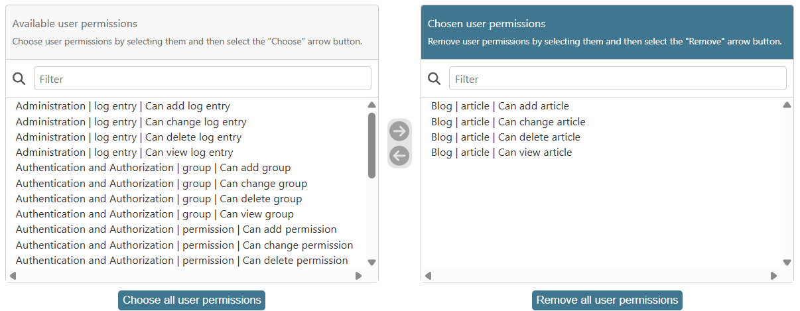
3. Nhấn lưu "Save" để lưu quyền hoặc "Delete" để xóa quyền.

4. Quản lý quyền qua Groups
Định nghĩa
Trong Django Admin Site, nhóm quyền (Group) là một cơ chế để gom nhiều quyền (Permissions) lại thành một tập hợp, rồi gán cho người dùng.
Thay vì phải gán từng quyền cho từng User, bạn chỉ cần gán User vào một Group, và họ sẽ thừa hưởng toàn bộ quyền của Group đó.
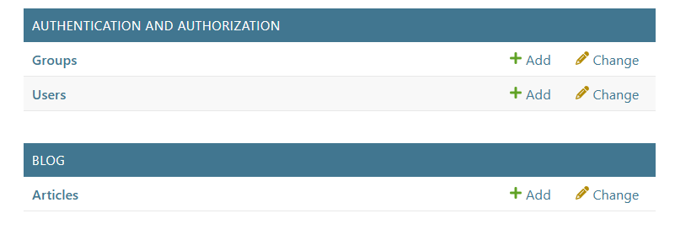

Cách tạo nhóm quyền
1. Truy cập vào mục "Group", chọn "add group"
2. Chọn các quyền cho group vừa tạo
3. Lưu "Save"

Sử dụng nhóm quyền cho Staff User
1. Truy cập vào mục "User", chọn Staff user cần cấp group
2. Trong mục "Groups", chọn nhóm quyền
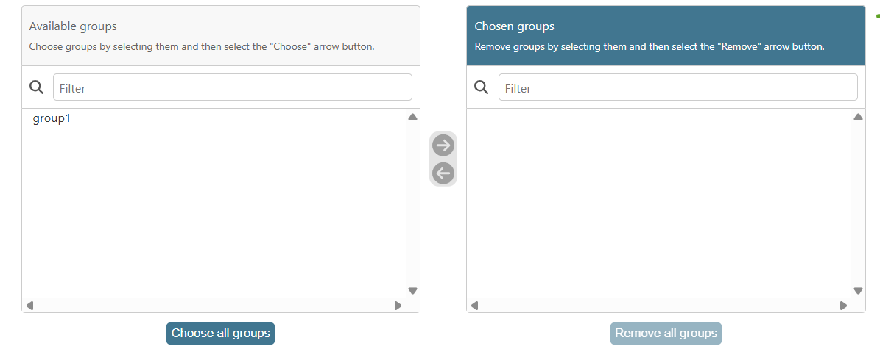

3. Lưu "Save" hoặc xóa "Delete"

